Отчёт
Эргатические системы
Задание №4

Ян Шупин
ИУ1И-41М

1 Цель работы  Изучение потенциальных характеристик электрических сигналов головного мозга с помощью таких методов, как расчет спектральной плотности и изменения малых волн  2 Метод  Загрузите запись ЭЭГ из базы данных:  Выберите любой файл в формате EDF. По аннотации из датасета определите, где в записи ЭЭГ указан приступ. Постройте график временной зависимости ЭЭГ в момент приступа (выбирайте диапазон  времени и масштаб так, чтобы было наглядно).  Сделайте усреднение всех каналов ЭЭГ в один (нужно сложить все каналы и разделить на их количество).  Удалите из сигнала все частоты выше 60 Гц. Для этого преобразованного сигнала:  1) постройте спектрограмму сигнала;  2) постройте вейвлет-преобразование (скейлограмму).  3 Обсуждение  Данные были получены из набора данныхZenodo, содержащего запи си ЭЭГ новорожденных с аннота циями приступов. Файлы в наборе данных определяются следующим образом:  ЭЭГ (1- 79): файл EDF, содер жащийзаписиЭЭГсчастотойдис кретизации 256 Гц. Единицы изме рения ЭЭГ- микровольты.  Файл EDF считывался для по лучения следующей карты ЭЭГ.  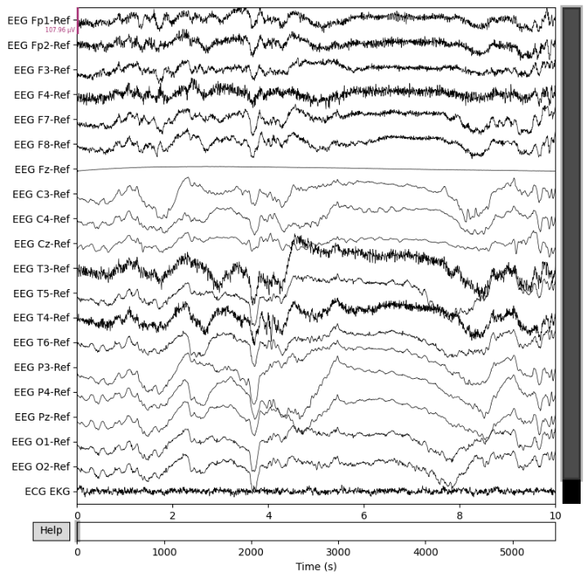  Рисунок 1  Моментыприступоввэтихдан ных были получены из аннотации. Для анализа сигнала была выбра на часть приступа. Сигналы изкаж дого канала были нанесены на график.  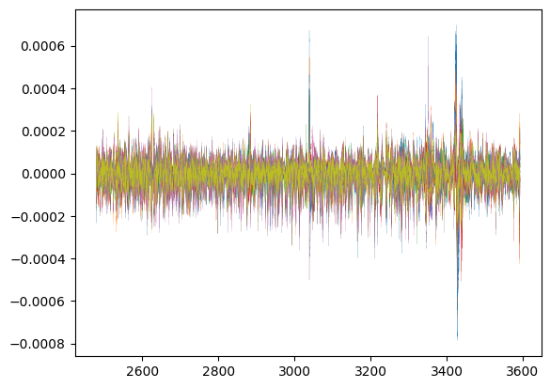  Рисунок 2  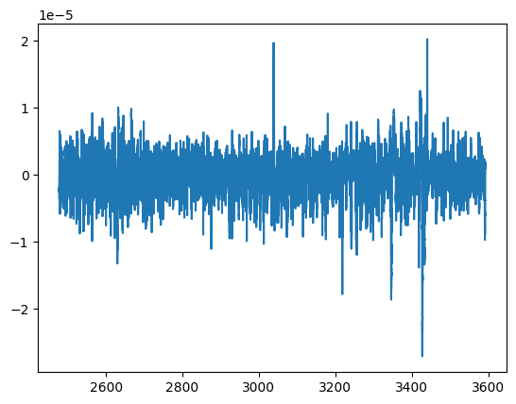  Рисунок 3  Усредняет все каналы в один сигнал.  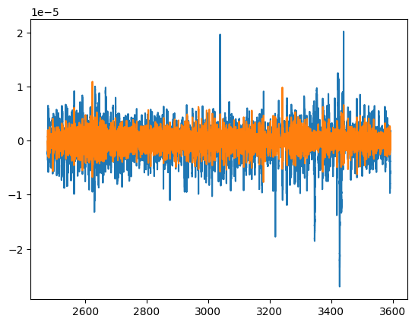  Рисунок 4  Фильтрация сигналов с часто той выше 60 Гц  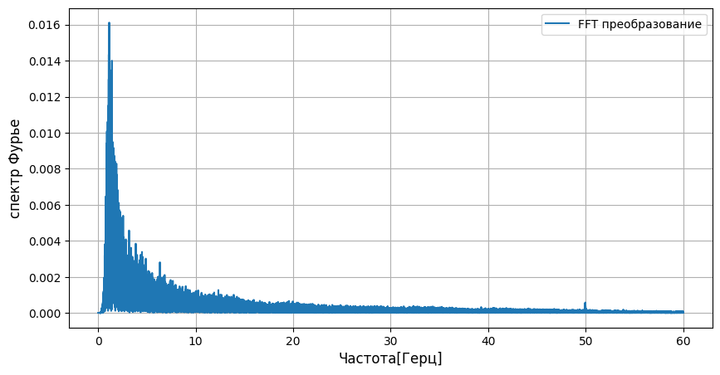  Рисунок 5  Для отфильтрованного сигнала по-лучаем спектрограмму, а также спек тральную плотность мощности со ответствующей полосы частот.  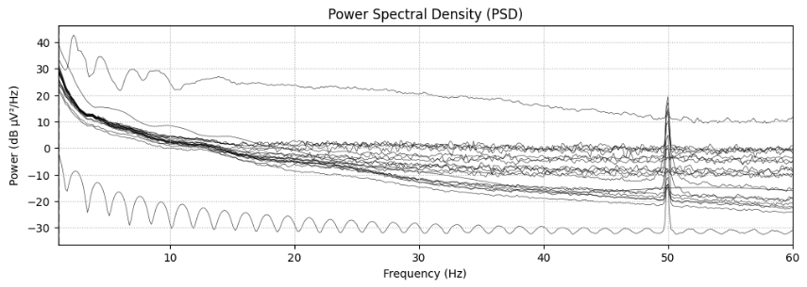  Рисунок 6  Рассчитать долю энергии в диапазонах Дельта (1-4 Гц), Тета (4-8 Гц), Альфа (8-12 Гц), Бета (12-30 Гц), Гамма (30-60 Гц).  Вейвлет Морлета- это особая форма вейвлет-функции, которая обычно используется для анализа сигналов во временно-частотной об ласти. Выполняя вейвлет преобра зование сигнала, мы можем полу чить ряд вейвлет-коэффициентов, которые отражаюткомпонентысиг нала на разных масштабах и ча стотах.  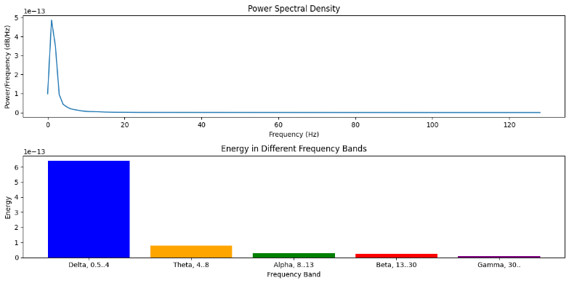  Рисунок 7  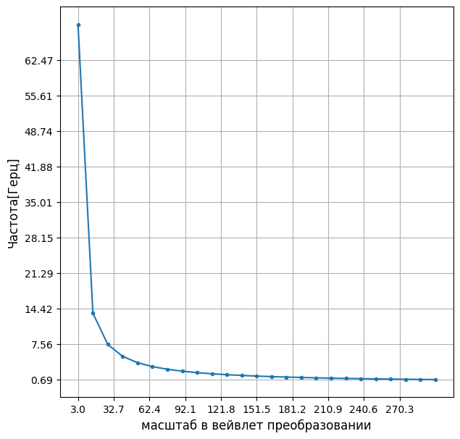  Рисунок 8  Вейвлет-скалограмма получает ся с помощью вейвлет-преобразования.  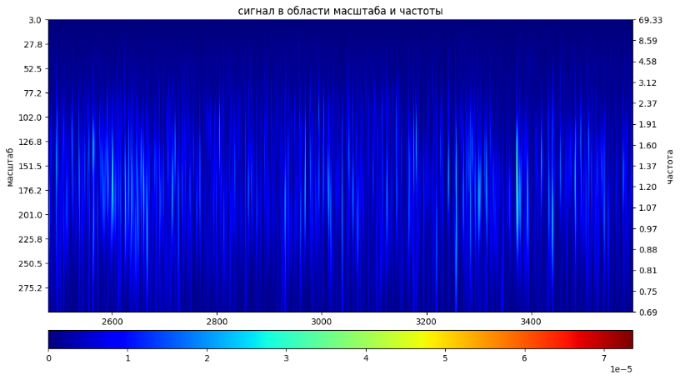  Рисунок 9  Как показано на рисунке, во время приступа колебания амплитуды уровня меньше на шкале высоких частот и более выражены на шкале низких частот, особенно в момент приступа. На графике дисперсии наибольшая дисперсия на блюдается на шкале 150, что ука зывает на то, что уровень колеблется наиболее значительно на этой шкале, что соответствует графику шкалы выше.  4 Ссылки на литературу  [1] STEVENSON N J, TAPANI K, LAURONEN L, et al. A dataset of neonatal EEG recordings with seizure an notations[J]. Scientific data, 2019, 6(1): 1-8. DOI: 10.1038/s41597-019-0031-8 | 1 目标  利用谱密度计算和小波变化等方式来研究脑电信号的潜在特征  2 方法  从数据库下载脑电图记录：  选择任何 EDF 格式的文件。使用数据集中的注释，确定脑电图记录显示癫痫发作的位置。绘制癫痫发作时的脑电图时间相关性（选择时间范围和比例，以便清晰可见）。  选择时间范围和比例，以便清晰可见）。  将所有脑电图通道平均为一个通道（将所有通道相加并除以通道数）。  去除信号中所有高于 60 赫兹的频率。对于转换后的信号  1) 构建信号的频谱图；  2) 构建小波变换（频谱图）。  3 操作  数据来自Zenodo的带有癫痫发作注 释的新生儿脑电图记录数据集。数据集中的文件定义为： 脑电图（1至79）：包含脑电图 记录的 EDF 文件，以 256 Hz 采 样。EEG 单位为微伏。  读取EDF文件，得到如下EEG图:  选取癫痫发作的部分作分析。将 各通道信号绘制到一张图上。  将所有通道平均为一个信号。  过滤掉频率高于60Hz的信号。  对于过滤后的信号，得到频谱图， 以及对应频段的功率谱密度。  计算Delta（1-4Hz）、Theta（4 8Hz）、Alpha（8-12Hz）、Beta（12 30Hz）、Gamma（30-60Hz）频段的 能量占比。  Morlet小波是一种特定形式的小波函数，它通常用于在时间-频率域中分析信号。通过对信号进行小波变换，我们可以获得一系列小波系数，这些系数反映了信号在不同尺 度和频率上的成分。  通过小波变换得到小波尺度图， 以及小波方差图。  如图所示，在癫痫发作期间，在高频尺度上，电平振幅波动较小， 而在低频尺度上，电平振幅波动较为明显，特别是在癫痫发作的时刻。 在方差图中，在尺度为150时的方差最大，表示电平在这个尺度上的波动最为明显，与上面的尺度图相吻合。  4 参考文献  [1] STEVENSON N J, TAPANI K, LAURONEN L, 等. 新生儿癫痫脑电标注数据集研究[J].Scientific data, 2019, 6(1): 1-8. DOI: 10.1038/s41597-019-0031-8

